

1

Universidad Del Sureste

El proceso administrativo y las áreas funcionales

Gómez Salazar Bresly Lizbeth

Administración y estrategias de negocios

Fundamentos de Administración

Gerardo Garduño Ortega

27 de septiembre del 2022

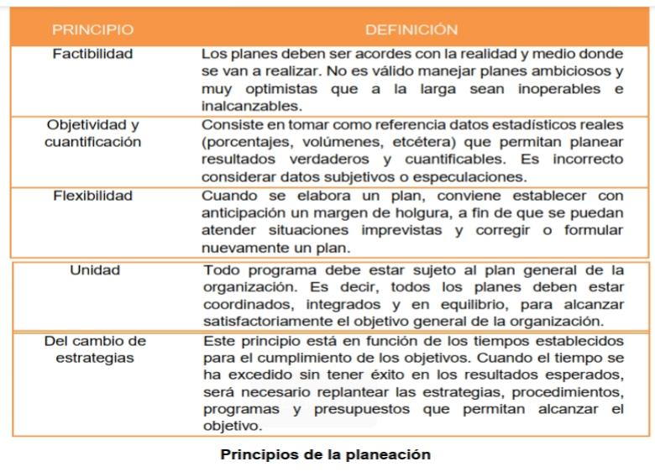

Concepto, importancia y principios:

Concepto: Es determinar en el presente que acciones futuras se van a hacer.

Importancia: Tiene como propósito el establecimiento de acciones tendientes a decidir donde se van a aplicar los recursos.

Principios: pueden definirse como verdades de aplicación y guías generales

Fases del proceso administrativo: Planificación, organización, dirección y control

La eficacia y eficiencia en el accionar organizacional:

La Eficacia realizan las acciones de la organización representa una medida del logro de los objetivos propuestos.

La Eficiencia: hace referencia a la forma en la cual se emplean los recursos en el accionar organizacional.

Concepto de proceso administrativo:

Responde a una necesidad básica, delimitar, en fases o etapas todo el procedimiento de las tareas de un administrador

Organización: Concepto, importancia y principios;

Concepto: Es el diseño de una estructura formal donde se establecen las funciones a desempeñar por cada individuo y la relación entre las mismas.

Importancia: radica en que se encarga en el diseño de las estructuras formalizadas de funciones y puestos diseñados; es decir identificar y clasificar las actividades requeridas

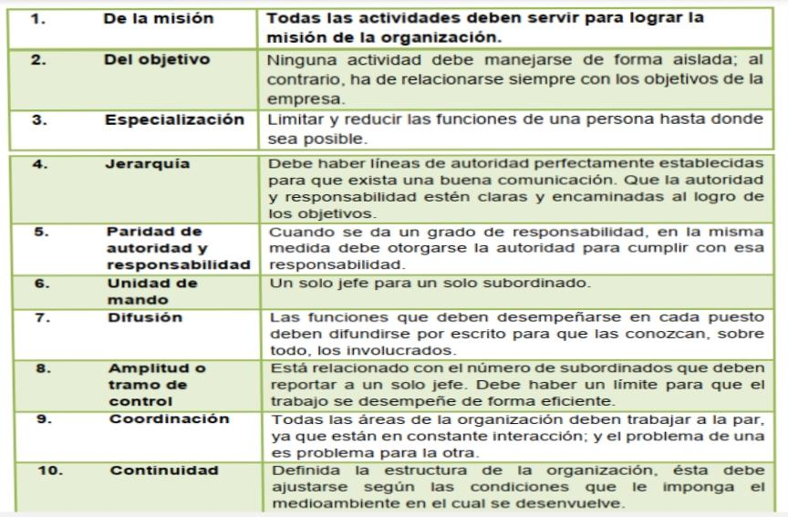

2